Экологическое просвещение
Разъяснения законодательства в сфере охраны окружающей среды
Администрация Стекляннорадицкого сельского поселения Брянского муниципального района Брянской области разъясняет, что Указом Президента РФ от 19.04.2017 N 176 утверждена Стратегия экологической безопасности России на период до 2025 года.
Стратегией определены основные механизмы реализации государственной политики в сфере обеспечения экологической безопасности, среди которых:
- принятие мер государственного регулирования выбросов парниковых газов, разработка долгосрочных стратегий социально-экономического развития, предусматривающих низкий уровень выбросов парниковых газов и устойчивость экономики к изменению климата;
- формирование системы технического регулирования, содержащей требования экологической и промышленной безопасности;
- лицензирование видов деятельности, потенциально опасных для окружающей среды, жизни и здоровья людей;
- нормирование и разрешительная деятельность в области охраны окружающей среды;
- внедрение комплексных экологических разрешений в отношении экологически опасных производств, использующих наилучшие доступные технологии;
- государственный санитарно-эпидемиологический надзор и социально-гигиенический мониторинг;
- создание системы экологического аудита;
- стимулирование внедрения наилучших доступных технологий, создание удовлетворяющих современным экологическим требованиям и стандартам объектов, используемых для размещения, утилизации, переработки и обезвреживания отходов производства и потребления, а также увеличение объема повторного применения отходов производства и потребления за счет субсидирования и предоставления налоговых и тарифных льгот, других форм поддержки;
- создание и развитие государственных информационных систем, обеспечивающих информацией о состоянии окружающей среды и об источниках негативного воздействия на нее, включая единую государственную информационную систему учета отходов от использования товаров;
- обеспечение населения и организаций информацией об опасных гидрометеорологических и гелиогеофизических явлениях, о состоянии окружающей среды и ее загрязнении.
Информирование населения об экологическом просвещении
Экологическое просвещение - это распространение экологических знаний об экологической безопасности, здоровом образе жизни человека, информации о состоянии окружающей среды и об использовании природных ресурсов в целях формирования экологической культуры в обществе.
Целью экологического образования и просвещения является формирование активной жизненной позиции граждан и экологической культуры в обществе, основанных на принципах устойчивого развития.
В статье 42 Конституции РФ закреплено право каждого гражданина «на благоприятную окружающую среду, достоверную информацию о ее состоянии и на возмещение ущерба, причиненного его здоровью или имуществу экологическим правонарушением».
В Федеральном законе от 10 января 2002 года № 7-ФЗ «Об охране окружающей среды» в качестве одного из основных принципов охраны окружающей среды провозглашается соблюдение права каждого на получение достоверной информации о состоянии окружающей среды (ст. 3) и закрепляется право граждан направлять обращения в органы государственной власти Российской Федерации, органы государственной власти субъектов Российской Федерации, органы местного самоуправления, иные организации и должностным лицам о получении своевременной, полной и достоверной информации о состоянии окружающей среды в местах своего проживания и мерах по ее охране (ст. 11). В статье 7 Закона РФ от 21 июля 1993 г. № 5485-1 «О государственной тайне» записано, что не могут быть отнесены к государственной тайне и засекречены сведения: о чрезвычайных происшествиях и катастрофах, угрожающих безопасности и здоровью граждан, и их последствиях, а также о стихийных бедствиях, их официальных прогнозах и последствиях; о состоянии экологии, здравоохранения, санитарии.
Муниципальные общедоступные библиотеки, в соответствии с положениями ФЗ «Об охране окружающей среды» (ст. 71, ст. 74), в целях формирования экологической культуры общества, воспитания бережного отношения к природе, рационального использования природных ресурсов, профессиональной подготовки специалистов в области охраны окружающей среды:
- осуществляют информационное обеспечение экологического просвещения населения посредством распространения экологических знаний об экологической безопасности, информации о состоянии окружающей среды, использовании природных ресурсов, в том числе путем информирования населения о законодательстве в области охраны окружающей среды и законодательства в области экологической безопасности;
- распространяют экологические знания в рамках системы всеобщего и комплексного экологического образования, что включает:
- разработку и проведение образовательных программ и циклов по экологии;
- организацию и проведение экологических и природоохранных акций;
- воспитание экологической культуры;
- эколого-краеведческую работу;
- формирование экологической культуры;
- методическую поддержку работы библиотек по экологическому просвещению

Экологическая ситуация
в Стекляннорадицком сельском поселении Брянского муниципального района Брянской области
В целом экологическая ситуация в Стекляннорадицком сельском поселении благоприятна. На территории поселения уровни загрязнения воды, почвы и воздуха не превышают предельно допустимых нормативов.
Основными источниками загрязнения окружающей среды в поселении являются автотранспорт, твёрдые бытовые (коммунальные) отходы (далее ТКО).
Ежегодно администрация Стекляннорадицкого сельского поселения организовывает и проводит:
-общепоселковые субботники по уборке и благоустройству территории;
-мероприятия, направленные на благоустройство муниципального образования, на озеленение дворов, придомовой территории.
-на досках объявлений в населенных пунктах Стекляннорадицкого сельского поселения вывешиваются памяти по вопросам экологического посвящения.
Проведение данных мероприятий призвано повышать культуру поведения жителей, прививать бережное отношение к элементам благоустройства, привлекать жителей к участию в работах по благоустройству, санитарному и гигиеническому содержанию прилегающих территорий.
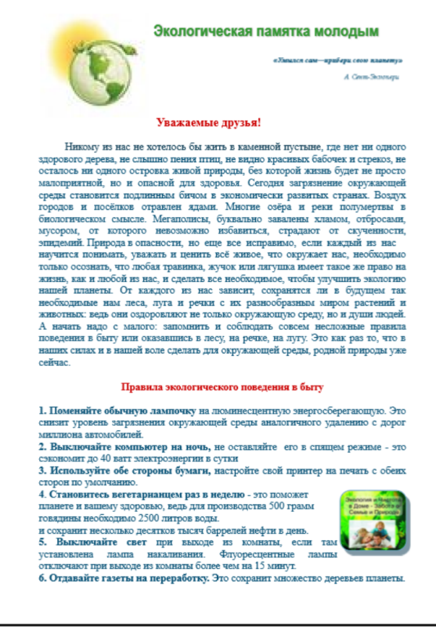

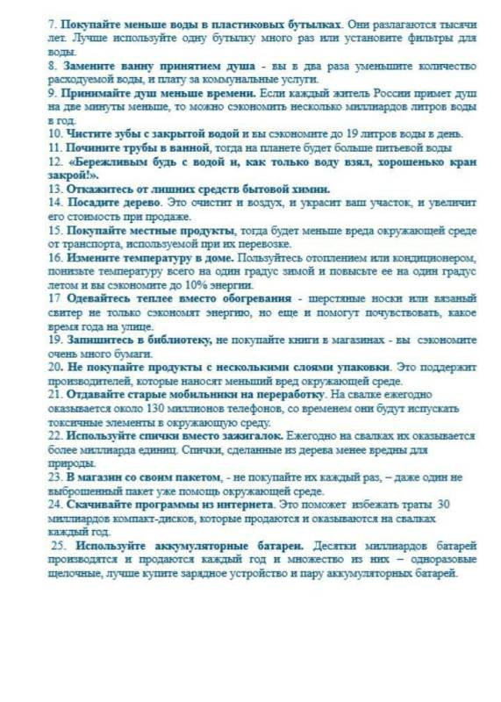

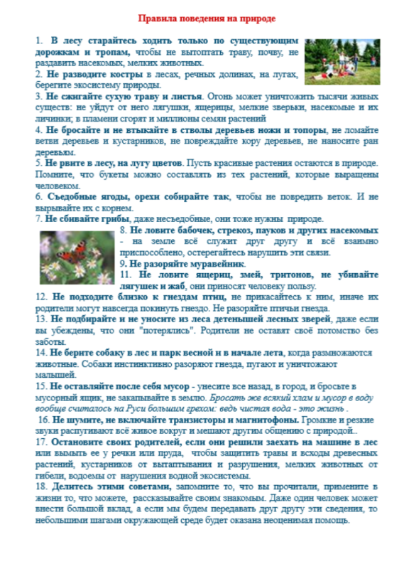

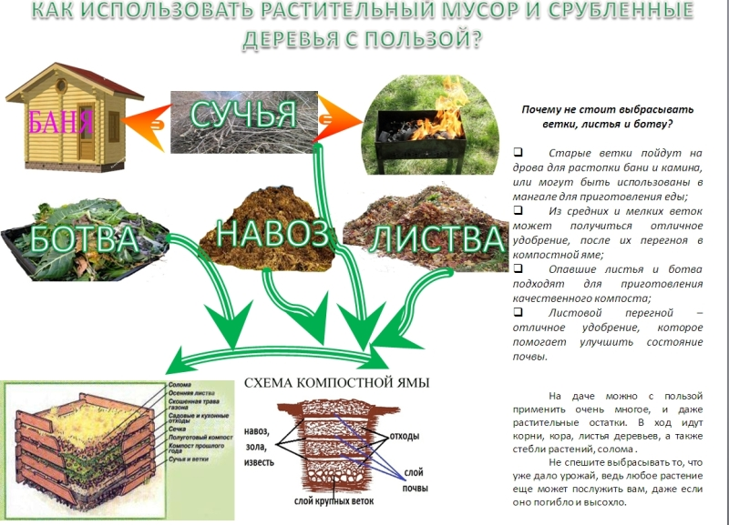

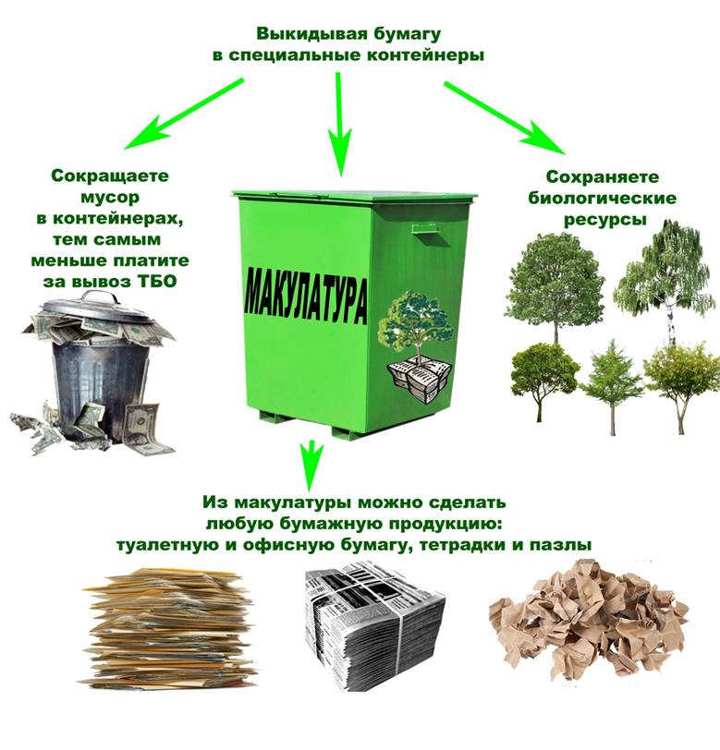
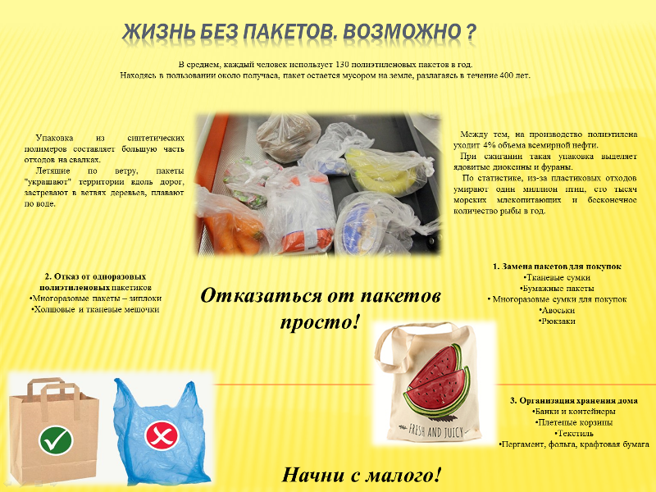



Экологическое просвещение
В соответствии с изменениями внесенными в статью 8 Федерального закона "Об отходах производства и потребления" от 24.06.1998 N 89-ФЗ с 01.01.2019 года
К полномочиям органов местного самоуправления городских поселений в области обращения с твердыми коммунальными отходами отнесена также и организация экологического воспитания и формирования экологической культуры в области обращения с твердыми коммунальными отходами.
Указом Президента РФ от 19.04.2017 №176 утверждена Стратегия экологической безопасности России на период до 2025 года. Стратегией определены основные механизмы реализации государственной политики в сфере обеспечения экологической безопасности, среди которых:
- принятие мер государственного регулирования выбросов парниковых газов, разработка долгосрочных стратегий социально-экономического развития, предусматривающих низкий уровень выбросов парниковых газов и устойчивость экономики к изменению климата;
- формирование системы технического регулирования, содержащей требования экологической и промышленной безопасности;
- лицензирование видов деятельности, потенциально опасных для окружающей среды, жизни и здоровья людей;
- нормирование и разрешительная деятельность в области охраны окружающей среды;
- внедрение комплексных экологических разрешений в отношении экологически опасных производств, использующих наилучшие доступные технологии;
- государственный санитарно-эпидемиологический надзор и социально-гигиенический мониторинг;
- создание системы экологического аудита;
- стимулирование внедрения наилучших доступных технологий, создание удовлетворяющих современным экологическим требованиям и стандартам объектов, используемых для размещения, утилизации, переработки и обезвреживания отходов производства и потребления, а также увеличение объема повторного применения отходов производства и потребления за счет субсидирования и предоставления налоговых и тарифных льгот, других форм поддержки;
- создание и развитие государственных информационных систем, обеспечивающих информацией о состоянии окружающей среды и об источниках негативного воздействия на нее, включая единую государственную информационную систему учета отходов от использования товаров;
- обеспечение населения и организаций информацией об опасных гидрометеорологических и гелиогеофизических явлениях, о состоянии окружающей среды и ее загрязнении.
Экологическое просвещение - это распространение экологических знаний об экологической безопасности, здоровом образе жизни человека, информации о состоянии окружающей среды и об использовании природных ресурсов в целях формирования экологической культуры в обществе.
Целью экологического образования и просвещения является формирование активной жизненной позиции граждан и экологической культуры в обществе, основанных на принципах устойчивого развития.
В условиях неблагоприятной экологической ситуации в стране и мире проблемы экологического просвещения населения в течение долгого времени неизменно находятся в центре внимания. В своей работе администрация поселения старается привлечь внимание местного сообщества к экологическим проблемам региона, обеспечить доступность экологической информации для населения, принимают активное участие в формировании экологической культуры, проводит месячники по благоустройству и санитарной очистке территории, по пожарной безопасности.
На сайте администрации и информационных стендах на территории поселения размещается информация о введении карантинных, пожароопасных и особых противопожарных периодов.

Уважаемые жители Стекляннорадицкого сельского поселения! Берегите природу и ее экологическое состояние!

